Гимназия №35 является учебным заведением, объединяющим общее образование с профессионально – ориентированным.
Обучение в Гимназии направлено на гуманитарно-эстетическое образование, на развитие культурно–исторических традиций России, творческих способностей и поддержку детской одаренности. Основным предметом деятельности Гимназии является реализация образовательных программ начального общего, основного общего и среднего общего образования.
Наряду с общим образованием учащиеся обучаются изобразительному искусству и декоративно прикладному творчеству.
Гимназия является одним из звеньев системы непрерывного образования и предоставляет возможность реализовать право на получение бесплатного общего образования с ориентацией на профильное образование, создает условия для развития творческих способностей ребенка, поддерживает детскую одаренность, стремится воспитывать личность, способную к интеллектуальной и практической деятельности.
В 1988 году стала базовой школой художественно- графического факультета Ростовского- на- Дону государственного педагогического университета. С 1990 года одна из первых в регионе вошла в состав учебно-методического комплекса «школа-вуз» Ростовского архитектурного института (Института архитектуры и искусств ФГОУ ВПО «Южный федеральный университет»).
В настоящее время гимназия работает в тесном сотрудничестве с Академией архитектуры и искусств ФГОУ ВПО «Южный федеральный университет», Ростовским государственным строительным университетом («Архитектура» и «Изобразительное и прикладные виды искусства»), с которыми заключены договоры о совместной деятельности. Сотрудничает гимназия и с кафедрой дизайна и конструирования изделий легкой промышленности ДГТУ.
Введение в учебный план гимназии таких предметов как рисунок, живопись, основы станковой композиции, декоративно-прикладное искусство, история искусства , основы архитектуры формируют у учащихся профессиональные навыки, расширяют их знания в культурологическом аспекте, помогают сознательному выбору будущей профессии и серьезному отношению к процессу обучения. Имеют крепкую академическую подготовку по ряду художественных дисциплин, что является основой для наращивания профессиональных навыков и ликвидирует разрыв между школьным образованием и требованиями ВУЗов творческой направленности.
Благодаря изучению данных предметов у учащихся формируются основы метода созидательного творчества и представления о специфике взаимоотношений человека и архитектуры как среды жизнедеятельности.

За эти годы в гимназии сформировалась и подтвердила свою состоятельность основная структура предпрофильного и профильного обучения:
5-7 классы- классы с углубленным изучением изобразительного искусства
8-9 - классы предпрофильной подготовки
10-11 классы – профильные, архитектурно-художественные.
В системе дополнительного образования ученики пробуют себя и показывают высокие результаты в области декоративно-прикладного творчества: ткачество, художественный текстиль, батик, гобелен, керамика.
При реконструкции здания в 2000 году был достроен дополнительный этаж, который удовлетворил потребность гимназии в специализированных мастерских направления. Художественно – архитектурное, профильное образование в гимназии реализуют 10 педагогов высшей категории, трое имеют публикации в вузовских научно – методических сборниках:
Ежегодно учителя профиля принимают участие в региональных семинарах для учителей архитектурно-художественных классов и культурологического цикла. Участвуют во всероссийских семинарах в рамках Всероссийского конкурса-олимпиады архитектурно-художественного творчества в г.Пенза, участвовали в семинарах в г. Москве.
И, конечно, ученики гимназии ежегодно принимают участие в Южно-российской межрегиональной олимпиаде школьников по комплексу предметов «Архитектура и рисунок», проводимой Академией архитектуры и искусств, во Всероссийском конкурса-олимпиады архитектурно-художественного творчества им. В.Е. Татлина (ПГУАС, г. Пенза), в городских, региональных, всероссийских и международных конкурсах имеют дипломы победителей.
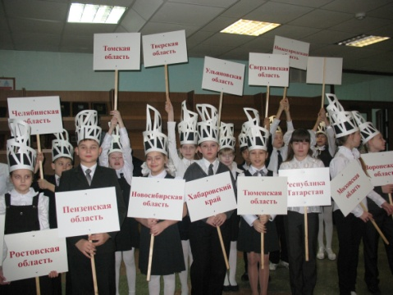
Некоторые (2-3 человека в год) выпускники 9-х классов продолжают обучение в художественном техникуме им. Грекова.
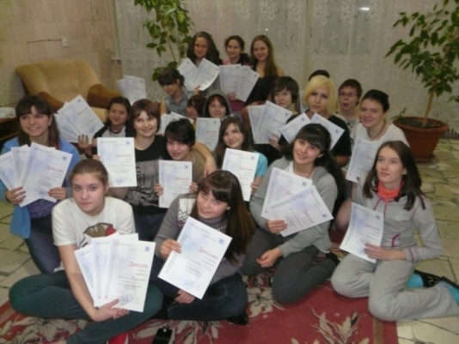
Ежегодно 90-100% выпускников профильных 11-х классов поступают в вузы по выбранной специальности.
По оценке профессорско- преподавательского состава Академии архитектуры и искусств обучаясь в институте, выпускники гимназии показывают высокие результаты среди студентов- выпускников образовательных учреждений. Они наиболее полно адаптированы к специфике обучения творческим специальностям: архитектуре, дизайну архитектурной среды, реставрации и реконструкции архитектурных памятников, графическому дизайну, дизайну одежды, искусству интерьера, декоративно-прикладному искусству, менеджменту в области архитектуры и искусства.
Студенты- выпускники гимназии имеют склонность к реализации авторских творческих проектов, принимают участие в конкурсах и выставках как декоративно-прикладного искусства, так и живописи, графики.
Подавляющее большинство выпускников работают по выбранным специальностям,
На сегодняшний день 12 выпускников гимназии являются преподавателями ЮФУ, ДГТУ, РГСУ.
Работают в родном городе, а так же в Москве, С.-Петербурге, Сочи, Краснодаре, Кисловодске и др. Есть среди выпускников члены Союза художников, Союза архитекторов и дизайнеров. Работают или выставляются за рубежом.
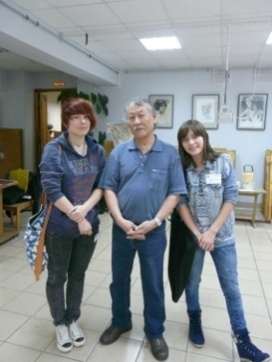
Дважды коллектив учеников гимназии награжден Гран-при за абсолютную победу во Всероссийском конкурсе-олимпиаде детского архитектурно-художественного творчества им. Татлина.
В 2014г. две ученицы 11 класса завоевали Гранд Президента РФ.

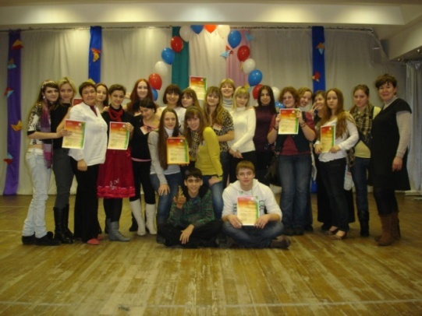
Многолетняя работа коллектива гимназии в реализации художественно-эстетического воспитания в полной мере поддерживает идею о том, что школа должна передавать юным все стороны социального опыта. И помимо знаний, умений, навыков - опыт творчества и опыт эмоционально – цненностного отношения. Ни один учебный предмет, кроме «Изобразительного искусства» не имеет в своем арсенале таких уникальных средств, наиболее адекватных решению творческой задачи - работы не по стереотипу.
Говоря о всестороннем развитии личности, ее нравственном и духовном здоровье, необходимо понимать, что современный мир техники, отделяя человека от природы, подчас делает его разрушителем. Искусство же помогает восстановить единство с природой. Оно во многом помогает расцвету личности и является одним из главных приоритетов в образовательном пространстве гимназии.
Гимназия является одним из звеньев системы непрерывного образования и предоставляет возможность реализовать право на получение общего образования с ориентацией на профильное образование, создает условия для развития творческих способностей ребенка, поддерживает детскую одаренность, стремится воспитывать личность, способную к интеллектуальной и практической деятельности.
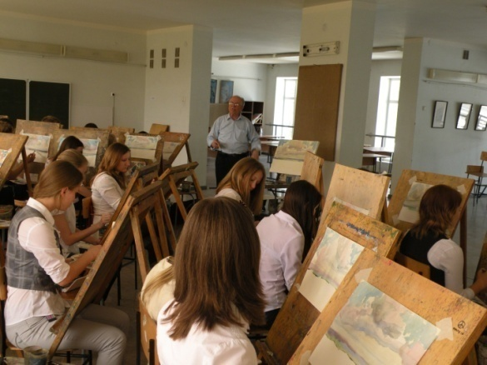
Целевой направленностью является создание условий для развития личности учащихся в целом и личностных качеств, необходимых для наиболее полной самореализации в различных сферах деятельности, цели индивидуализации совпадают с общей образовательной целью и конкретизируют ее:
- сохранение и развитие индивидуальности ребенка,
- развитие субъектных качеств личности ученика,
- развитие способности каждого к самоактуализации и самореализации,
- профориентация с учетом способностей, особенностей и возможностей ребенка,
- развитие способности к самообразованию,
-подготовка к жизненному, профильному, профессиональному самоопределению,
- воспитание потребности в здоровом и безопасном образе жизни,
- личностно-смысловая направленность образовательного процесса,
-активизация познавательной деятельности
-создание условий для самореализации, развития индивидуальности
Существующая в гимназии модель профильного обучения является по своей сути моделью индивидуального выбора в той или иной мере. В настоящее время в гимназии существует следующая структура, обеспечивающая художественно – архитектурное образование. Она обусловлена возрастом учащихся и характеризуется определенными дидактическими установками, направлениями и целями работы:
5-7 классы - этап актуализации значения искусства в развитии ребенка, диагностика склонностей и способностей учащихся к изобразительно – пластической деятельности; формирование осознанного отношения к выразительным возможностям изобразительного языка; подготовка к условиям дальнейшей специализации и предметной дифференциации занятий .
В учебный план 5-7 классов включено:
- изобразительное искусство -2 часа;
- декоративно- прикладное искусство -2 часа;
- мировая художественная культура- 1 час.
Предпрофильные, 8-9 классы – академический этап, на котором осуществляется освоение грамоты изобразительного языка, развитие способности каждого к самоактуализации и самореализации.
Вводится предметная дифференциация:
-графика -3 часа;
-живопись -3 часа;
-черчение -1 час.
В системе дополнительного образования изучаются такие виды декоративно-прикладного искусства, как
- керамика,
-батик,
- гобелен,
- художественный текстиль.
Профильные, 10-11 классы– установка на учебно-творческую деятельность, на жизненное, профессиональное самоопределение..
На данном этапе в гимназии осуществляется реализация учебных программ, соответствующих требованиям подготовки выпускников для получения образования в ВУЗах, с которыми заключены договоры о сотрудничестве. Для учеников изучение профильных дисциплин получает личностно-смысловую направленность
- графика-3 часа;
- живопись-3 часа;, черчение,.
- история искусства-2 часа;
-черчение-1 час;
-композиция,
-основы архитектуры и дизайна-2часа
Следует отметить, что в гимназию приходит большое количество учеников с целью обучения предметам художественно-архитектурного профиля. Более 60% обучающихся проживают в других районах города и в пригородах. Что говорит о востребованности данного направления и привлекательности образовательного учреждения в целом. Сегодня в профильных классах обучается 180 детей.
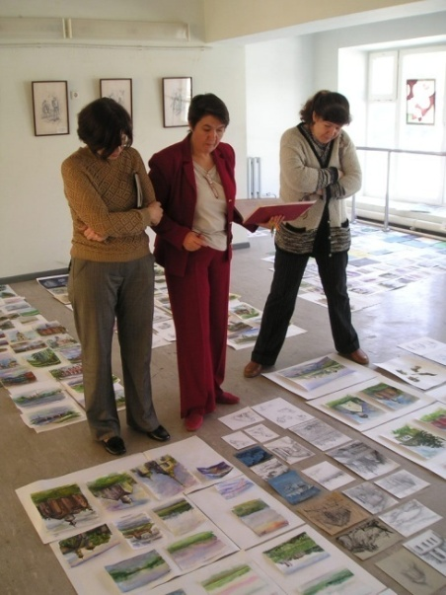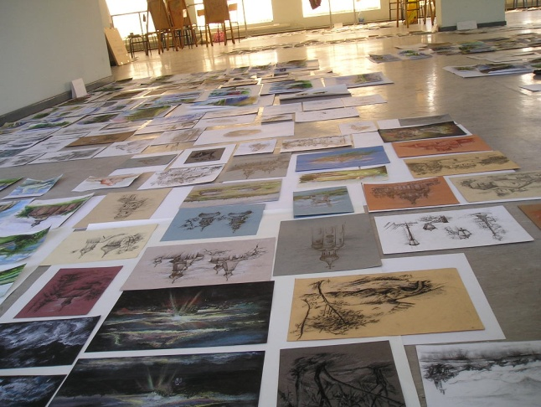
Глобальная информатизация путём интенсивного внедрения информационных и коммуникационных технологий воздействует на образовательную среду, которая обеспечивает не только успешную реализацию учебных программ, но и развитие коммуникативных, творческих и профессиональных компетенций выпускника.
За последние несколько лет заметно преобразились кабинеты и мастерские художественного направления: интерактивным оборудованием полностью оснащены 3 кабинета., За разработку проекта «Цифровая студия креативного развития личности «ПАЛИТРА», гимназия награждена дипломом победителя Первого городского конкурса социально-значимых инновационных проектов Муниципальной системы образования в рамках реализации городской целевой программы «Развитие системы образования города Ростова-на-Дону». Планомерно осуществляется техническое переоборудование кабинетов.
Творчество всегда оставалось и до сих пор остается прерогативой исключительно человека. Новейшие компьютерные технологии могут быть лишь инструментом деятельности, но не заменят процесс взаимодействия учитель – ученик как факт сотрудничества и сотворчества.
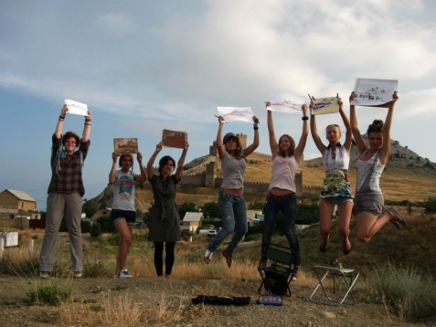
Данное положение вещей обуславливает необходимость организации педагогически управляемого процесса таким образом, чтобы основной его целью было выявление профессиональных наклонностей ученика, развития мышления как личностного качества, как способности исключительно точной избирательности в процессе усвоения информации и творческого созидания и стимулирование индивидуальных способностей обучающихся, их умений формировать и преображать ценностную предметность, влияющую на эстетическое качество жизненного пространства человека.
Большое значение для личностного развития, нравственного, патриотического воспитания имеет проведение выездной летней пленэрной практики в профильных классах.
Пленэрная практика — особый период в учебном процессе, наиболее благоприятный для расширения кругозора учащихся, для развития их общекультурной компетентности, способствует повышению эффективности учебного процесса. Пленэрная практика гимназистов помогает решать вопрос о связи учебных, художественно-творческих и воспитательных задач при работе с детьми.
Основные маршруты пленэра проходили через города Ростов Великий- Ярославль- Суздаль- Коломна- Кострома, Углич- Вятка-Тверь- Торжок- Великий Новгород- Нижний Новгород- Владимир – Изборск- Псков –Москва- С.- Петербург и др.
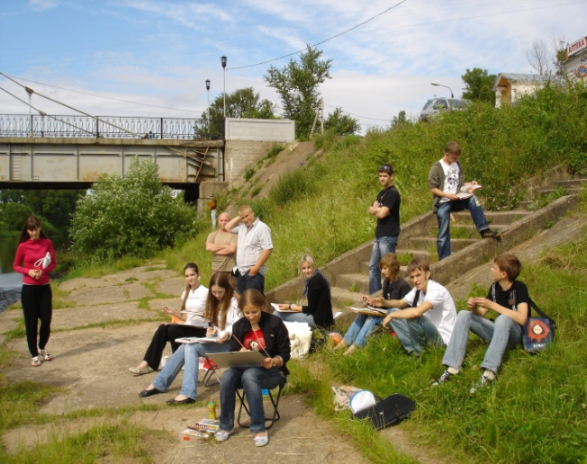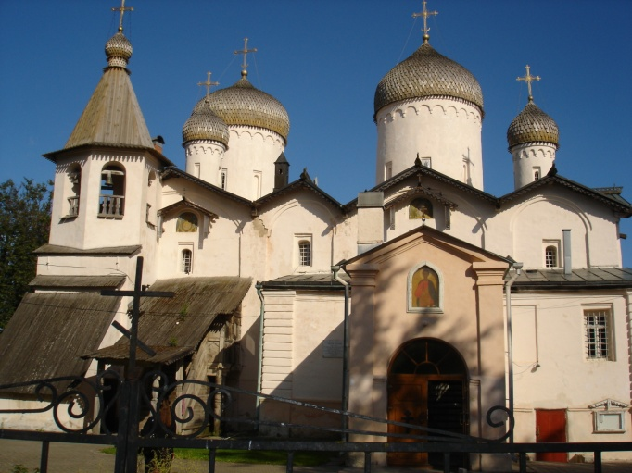
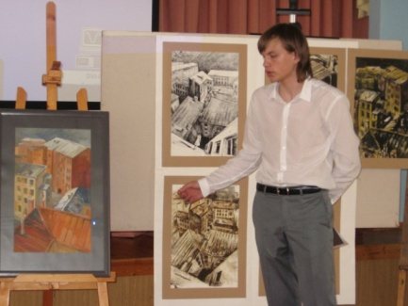
Деятельность учащихся по самореализации в творческих проектах (конкурсы, выставки, олимпиады, итоговые творческие работы).

Гимназисты ежегодно успешно участвуют в городских, областных, региональных, всероссийских фестивалях, выставках, конкурсах, олимпиадах.

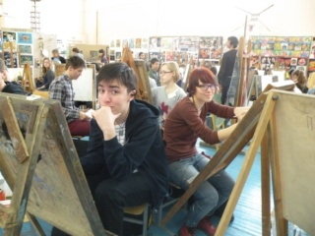

год | Статус олимпиады | К-во  уч-ков | 1 место | 2 место | 3 место | Всего призеров
2008-2009 | Городская олимпиада по изобразительному искусству | 10 | 1 | 4 | 3 | 8
 | VI Всероссийский конкурс – олимпиада архитектурно-художественного творчества им. В.Е. Татлина (далее Олимпиада им. В.Е. Татлина) | 16 | 5 | 5 | 3 | 13
 | I Южно-Российская межрегиональная олимпиада школьников по комплексу предетов «Архитектура и рисунок» (далее ЮРМОШ) | 32 | 6 | 8 | 14 | 28
2009-2010 | Городская олимпиада по изобразительному искусству | 10 | 2 | 3 | 4 | 9
 | VII Олимпиада им. В.Е. Татлина (г. Пенза) | 22 | 3 | 5 | 14 | 22
 | II ЮРМОШ | 56 | 16 | 4 | 18 | 38
2010-2011 | Городская олимпиада по изобразительному искусству | 8 | 1 | 2 | 1 | 4
 | VIII Олимпиада им. В.Е. Татлина (г. Пенза) | 14 | 1 | 3 | 5 | 8
 | III ЮРМОШ | 62 | 8 | 18 | 17 | 43
2011-2012 | Городская олимпиада по изобразительному искусству | 6 | 3 | 2 | - | 5
 | IX Олимпиада им. В.Е. Татлина (г. Пенза) | 13 | 3 | 12 | 4 | 19
 | Рисунок и живопись ЮРГУЭС | 11 | 1 | = | 1 | 1
 | IV ЮРМОШ | 82 | 9 | 4 | 4 | 17
2012-2013 | Городская олимпиада по изобразительному искусству | 6 | 2 | 2 | 1 | 5
 | Городская МХК | 3 | - | 3 | - | 3
 | X Олимпиада им. В.Е. Татлина (г. Пенза) | 14 | 6 | 5 | 9 | 20
 | Рисунок и живопись ЮРГУЭС
 | V ЮРМОШ | 61 | 9 | 13 | 6 | 28
2013-2014 | Городская олимпиада по изобразительному искусству | 9 |  |  |  | 8
 | Городская МХК | 3 | 1 | - | - | 1
 | XI Олимпиада им. В.Е. Татлина (г. Пенза) | 21 | 10 | 14 | 11 | 35
 | VI ЮРМОШ | 67 | 20 | 11 | 12 | 43
 | РГСУ, олимпиада по рисунку | 7 | 1 | 1 | 1 | 3
 | ДГТУ кафедра ДиКИЛП (рисунок, живопись, композиция | 12 | 3 | 2 | 5 | 10
2014-2015 | ДГТУ кафедра ДИКИЛП | 9 | 2 | 3 | 5 | 10
 | XII Олимпиада им. В.Е. Татлина (г. Пенза) | 21 | 14 | 6 | 8 | 28
 | МГСУ «Учись строить будущее» | 1 | 1 | - | - | 1
 | VII ЮРМОШ | 75 | 14 | 12 | 5 | 33
 | РГСУ «Перспектива 2015» | 3 | 1 | - | 1 | 2
 | Черчение. ДГТУ, ф-т МиОАПК | 8 | 2 | 1 | 2 | 5

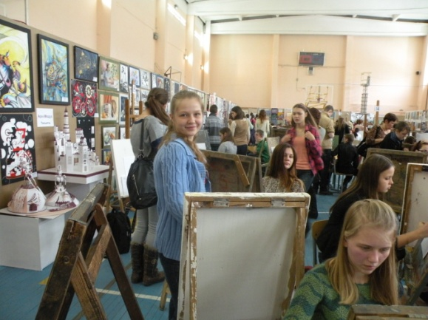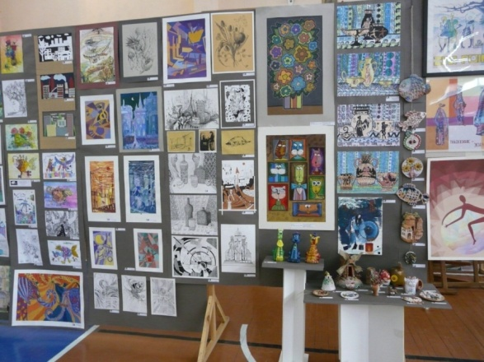
Деятельность гимназии в области архитектурно-художественного образования направлена на развитие творческих способностей, духовной культуры, осуществление профессиональной ориентации. Основополагающей целью профильного образования является создание условий для самореализации путем формирования у обучающихся основ созидательного творчества, представления о специфике взаимоотношений человека , архитектуры и искусства как среды жизнедеятельности. Выпускники гимназии осознанно относятся к выбору своей будущей специальности в творческом архитектурно-художественном вузе, наиболее полно адаптированы к специфике обучения творческим специальностям, имеют серьезную подготовку по базовым предметам.

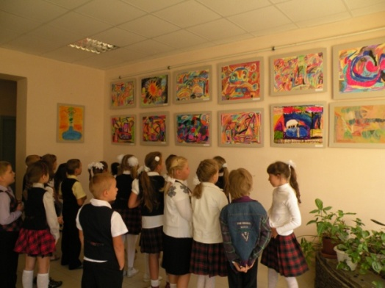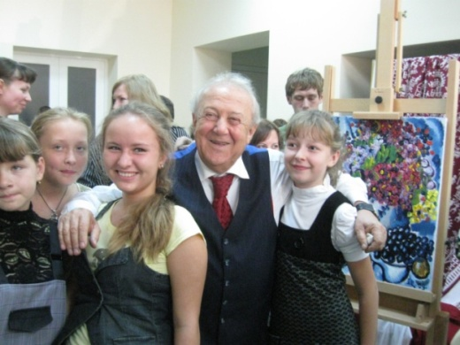

Открытие персональной выставки в гимназии. Мастер-класс Зураба Церетели.

За последние годы ребята участвовали и становились призерами различных конкурсов:

конкурсы
Региональный конкурс «Интеграция функционального, конструктивного и художественного в архитектуре»
«Донская сторона - навек любимый край»
«Под крышей дома моего» - региональный детский конкурс
Городские конкурсы детского рисунка «Ростов-город боевой славы», « Этот День Победы порохом пропах», «Этих дней не смолкнет слава»
«Российская космонавтика. Прошлое, настоящее, будущее», «Покорение космоса – вчера, сегодня, завтра»
Выставка декоративного творчества «Юность Дона»
Городские конкурсы «Мы и А.П. Чехов», «Чехову- 150»
Международный конкурс «Неделя искусств».
Всероссийские конкурсоы детского архитектурно-художественного творчества им. В.Е.Татлина (ежегодно)
Региональный. «Архитектурная сказка»
Международный фестиваль «Зодчество»
Областные конкурсы «Краски города»
Всероссийский конкурс Технического моделирования и дизайна
Городской «Во имя жизни на земле».
Областной «Цветы и коты»
Региональный конкурс «Земля Ломоносова – мир искусства и науки»
Городской конкурс плаката «Россия - Родина моя»
«Мир архитектуры глазами путешественника»- региональный конкурс
IV,V, VI,V II региональные фестивали «Кукла Дона»
«Русь мастеровая» (районный конкурс декоративно-прикладного искусства)
«Я люблю тебя, Россия»
«Европа глазами детей» (областной конкурс)
«Ростов-на-Дону глазами детей» ( городской)
«Страна, в которой правит детство»
Региональный детско-юношеский фестиваль искусств «Дизайн.S.U»
Областной фестиваль «Кукла Дона»
Международный проект «Славянский мир»
«Бионика – природные формы и образы в архитектуре»
Международный проект Сначала «АЗ да «Буки», а потом науки»

